10. RIMSKO PODEŽELJE

Navodila za reševanje delovnega lista

Dijak/dijakinja:

- prebere naloge in zgodovinske vire na delovnem listu ter besedilo v učbeniku;
- odgovori na zastavljena vprašanja na delovnem listu in odgovore odda v besedilni datoteki v eListovnik;
- pripravi krajše esejsko razmišljanje ter sestavek odda v eListovnik.

Delovni list
- Tabula Peutingeriana je prepis starorimskega zemljevida, ki obsega ozemlje od Šri Lanke in Indije na vzhodu pa vse do Britanskega otočja na zahodu. Poglej si spodnji posnetek na https://www.youtube.com/watch?v=lE7y8Aykdu0 (dostop: 18. 7. 2017) ter pojasni, zakaj 'Tabula' ni ravno klasični zemljevid (vir A).

Vir A
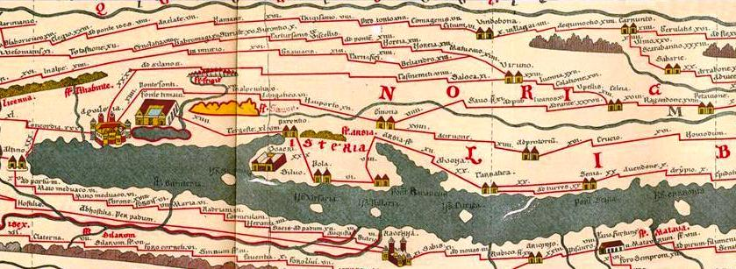
(https://sl.wikipedia.org/wiki/Zgodovina_Slovenije#/media/File:Tabula_Peutingeriana_-_Istra.JPG, dostop: 18. 7. 2017.)

- Rimljani so bili veliki mojstri v gradnji cest. Za obvladovanje velikega imperija so potrebovali razvito cestno omrežje, katerega so sestavljale glavne in stranske ceste. S pomočjo virov B in C vriši (odebeli, označi) na spodnji zemljevid dve glavni prometni magistrali, ki sta omenjeni v zapisu.
Vir B
Romanizacija naših krajev se je intenzivneje začela v času Julija Cezarja, nadaljevala pa se je tudi v času cesarja Avgusta, ko je bila zgrajena glavna prometna magistrala iz Italije v Ilirik (ime Ilirik je označevalo del vzhodnoalpskega prostora in osrednji Balkan z Dalmacijo). Cesta Akvileja – Emona – Siscija ni vodila čez prazgodovinski prelaz Okro, temveč je potekala naravnost prek Hrušice (Ad Pirum) in tako skrajšala čas potovanja za en dan.
(Božič, D. (1999). Zakladi tisočletij: zgodovina Slovenije od neandertalca do Slovanov. Ljubljana: Modrijan, str. 257.)

Vir C

Proti vzhodu pa je iz Akvileje potekala glavna magistralna os, ki je prečkala slovenski prostor, kot via Gemina v literaturi označena cesta, ki je prek Hrušice, Emone, Celeie in Poetovione povezovala vzhodno Padsko nižino in italski jadranski prostor s porečjem srednje Donave.

(Štih, P., Simoniti, V. in Vodopivec, P. Slovenska zgodovina. Dostopno na http://sistory.si/publikacije/prenos/?urn=SISTORY:ID:902, dostop: 8. 2. 2014.)
Zemljevid
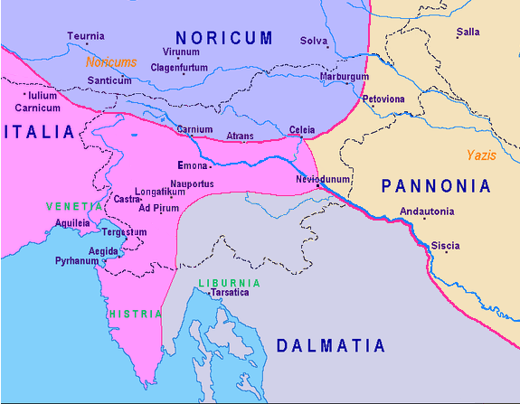
(https://sl.wikipedia.org/wiki/Rimski_imperij#/media/File:Slovenia-map_0001-0300.png, dostop: 18. 7. 2017.)

- Opiši, kaj so miljniki in enega skiciraj.

- Pojasni, kako se kaže pomembnost rečnega prometa v naselbinski strukturi in v razvoju gospodarstva. Zapiši vsaj tri reke, ki so bile v tem času plovne. Pri tem si pomagaj z zemljevidom v učbeniku (in pri drugi nalogi) in viroma D in E. Prav tako zapiši, katere gospodarske dejavnosti so bile razvite na ozemlju današnjega Ptuja. Navedi en dokaz iz vira E.

Vir D
Vodne poti so bile v rimskih časih za prevoz večjih tovorov veliko cenejše in prikladnejše. /…/ Reke so namreč častili po božje (Savo so na primer častili kot boga Savusa). /…/ Popotniki so ji v zahvalo za srečno prestano plovbo postavljali majhne oltarje.
(Božič, D. (1999). Zakladi tisočletij: zgodovina Slovenije od neandertalca do Slovanov. Ljubljana: Modrijan, str. 259.)
Vir E
Pohorski marmor, ki so ga obdelovali v kamnoseških delavnicah v Petovioni, je bil v oddaljenih krajih ob Dravi in Donavi cenjeno blago. Ob Dravi navzdol so svoje izdelke prodajale tudi petovionske lončarske delavnice. Severna Istra je imela presežke v proizvodnji vina in olja, Kras in gorata območja pa v živinoreji.
(Božič, D. (1999). Zakladi tisočletij: zgodovina Slovenije od neandertalca do Slovanov. Ljubljana: Modrijan, str. 263.)

- Rimljani so v 3. in 4. st. zgradili obrambni zaporni sistem.
- Poimenuj ga ter pojasni, zakaj so ga izgradili. Pomagaj si s posnetkom o Claustri Alpium Iuliarum na http://www.youtube.com/watch?v=0If7iRSR-dM (dostop: 18. 7. 2017) in viroma F in G.
- Pojasni, kateri mogočni obrambni zid so še zgradili Rimljani, da bi obvarovali svoje meje.
- Oceni, ali je bil obrambni zaporni sistem uspešen in svoje mnenje podkrepi z vsaj enim dokazom in spodnjega vira.
- Prav tako zapiši, katero bitko omenja pisni vir G ter zapiši, kje se je ta pomembna poznorimska bitka odvijala.

Vir F
Že v 3. stoletju pa je na kraških prelazih začel nastajati nov obrambni sistem, sestavljen iz dolinskih zapor, signalnih stolpov, trdnjavic in kaštelov, ki je z vzhoda varoval Italijo. Potekal je od Tarsatice (Trsat pri Reki) v Kvarnerskem zalivu na jugu do Ziljske doline na severu. Po Ammian(us)u Marcellin(us)u, časniku in zgodovinarju iz 4. stoletja, se je zanj uveljavilo ime claustra Alpium Iuliarum. Zapore so bile del večjega obrambnega sistema Italije na celotni alpski verigi od Ligurije do Kvarnerja (tractus Italiae circa Alpes), njegov regionalni operativni štab pa je bil po vsej verjetnosti v Castri (Ajdovščina) in na Hrušici (Ad Pirum, Okra). Po 4. stoletju so zapore priložnostno uporabljali le še na posameznih odsekih.
(Štih, P., Simoniti, V. in Vodopivec, P. Slovenska zgodovina. Dostopno na http://sistory.si/publikacije/prenos/?urn=SISTORY:ID:902, dostop: 8. 2. 2014.)
Vir G
Strateški pomen tega prostora se odraža tudi v več prečenjih vojska rimskih cesarjev, ki so se zapletli v boj za oblast in hoteli osvojiti Italijo oziroma Rim kot središče rimskega cesarstva. /…/ Pomen julijsko-alpskega vojnega območja je močno izstopalo v državljanskih vojnah, zlasti leta 394, v drugi državljanski vojni cesarja Teodozija I. /…/ Zapore so torej le oteževale boj za oblast v državljanskih vojnah, namesto da bi zaustavljale barbarske napadalce.
(Božič, D. (1999). Zakladi tisočletij: zgodovina Slovenije od neandertalca do Slovanov. Ljubljana: Modrijan, str. 314–316.)

- Kako imenujemo ogromne posesti, ki jih navaja vir H? Pojasni, zakaj jih na našem ozemlju ni bilo.

Vir H

Značilna oblika podeželske poselitve so bile posamične kmetije, imenovane vile rustike (villae rusticae). Bile so središča večjih posesti. Postavljali so jih na zemljiščih, ki so bila primerna za poljedelstvo. Če sodimo po velikosti stavb, naravnem okolju in razslojenosti družbe, so prevladovala srednje velika posestva. Ogromnih posestev, na katerih bi delalo veliko število sužnjev, na našem ozemlju ni bilo. Lastniki so bili kolonisti, ki so posestva dobili od države, pa tudi premožnejši predstavniki staroselskega prebivalstva.

(Božič, D. (1999). Zakladi tisočletij: zgodovina Slovenije od neandertalca do Slovanov. Ljubljana: Modrijan, str. 346‒347.)

- Na podlagi spletnih povezav http://www.radolca.si/mosnje-villa-rustica/ (dostop: 8. 2. 2014) in http://www.rtvslo.si/kultura/drugo/kdaj-za-turiste-z-bleda-in-od-drugod-na-ogled-rimska-vila-v-mosnjah/259120 (dostop: 8. 2. 2014) pojasni, kako bi bilo potrebno ohranjati kulturno dediščino na primeru vile rustike odkrite leta 2007 v Mošnjah pri Radovljici in pripravi konkretni predlog za varovanje tega kulturnega spomenika. Svoj odgovor zapiši v obliki esejskega razmišljanja, ki naj obsega med 350‒500 besed. Poročilo oddaj v eListovnik.

- Rimljani so na slovensko ozemlje prinesli številne novosti. Svoje ugotovitve strni v spodnjo razpredelnico, tako da jo primerno dopolniš. Zapiši, katere novosti so prinesli Rimljani v določeno gospodarsko panogo oz. navedi vsaj dve značilnosti le-te.

Gospodarska panoga | Novosti /značilnosti
Poljedelstvo
Obrt
Trgovina

